SCHREIBBEWERB

Name der Schülerin/des Schülers: Alecsandru Muresan, Lena Lugbauer, Sarah Königswenger
Alter: 9 und 12 Schule: VS Rosenau u. NMS Sonntagberg
Klasse: je 3. Ort: 3332 Rosenau

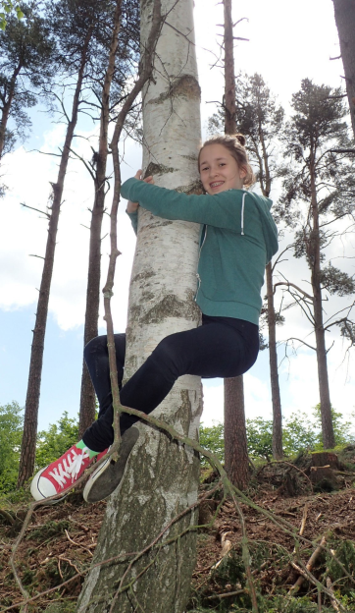
Foto: „Ich liebe die Bäume“ – Yvonne Wiesmayer, NMS Langschlag
Der Wald der besiegten Bäume
Rachel van Kooij

Der Wald war eigentlich nur ein abgetrenntes Waldstück, das hinter dem Haus der Spinnerten begann und sich zwischen der Nebenstraße zum Dorf im Norden, den Maisfeldern im Westen und der aufgelassenen Bahnstrecke im Süden erstreckte.
Für den Tourismusverein war dieser Wald bedeutungslos. Kein einziger Wackelstein, keine Ruine, nicht einmal Reste einer Ruine, keine Schlucht, kein Wasserfall, keine Höhle, kein Römerweg. Ein Wald ohne Hinweisschilder und Wanderwege. Eine Ansammlung von Bäumen, die vielleicht nur noch da waren, weil sie niemandem sonderlich im Weg herumstanden.
Trotzdem hatte dieses Waldstück etwas Seltsames an sich. Irgendjemand hatte so ziemlich jeden großen Baum mit einer Farbmarkierung versehen, entweder zwei Streifen in rot und grün oder einem blauen Kreis mit einem gelben Punkt.
Markierungen, die überhaupt keinen Sinn ergaben. Manchmal standen fünf Bäume mit Streifen auf einem Fleck zusammen, sodass man nicht klug daraus wurde, in welcher Richtung man weiterwandern sollte. Dann wieder konnte man eine Reihe von blau-gelb markierten Stämmen sehen, die genau so plötzlich aufhörte, wie sie angefangen hatte.
Eines Tages rannte ein Junge namens Alecs den Schotterweg entlang zu seinem Haus, das an dieser Waldgrenze lag. Der Schotter knisterte unter seinen Schuhsohlen und es dämmerte schon ein wenig. Er fand einen Ball der so quietschgelb aussah, wie die Sonne. Sein Haus war ziemlich seltsam. Jede Seite war anders gestrichen und wenn man genau hinschaute, konnte man kleine Bilder entdecken. Aber nicht nur das Haus war verrückt. sondern auch seine ganze Familie. Man nannte sie nicht umsonst die „Spinnerten“. Sein Vater war Künstler und seine Mutter stellte selbst Schmuck her und arbeitete selbstständig für eine Zeitung, von der Alecs immer den Namen vergaß. Am Abend musste Alecs in den Wald gehen um Beeren und Pilze zu sammeln. Es wurde schon dunkel. Während er sammelte betrachtete er die bemalten Bäume. Er hörte ein leises Knacksen. Er bekam Angst und begann zu laufen. Plötzlich stolperte er über eine Wurzel und lag verletzt am Boden. Sein Knie fing an zu bluten. Ruckartig zischte eine Hand aus dem Gebüsch und packte den Bub am Arm. Eine Person schliff Alecs hinter sich her. Er kam gefesselt an einem Baum wieder zu sich. Die Person hat sich wie in Luft aufgelöst. Der Korb mit den Beeren und Pilzen war verschwunden. Die Sonne ging gerade auf und blendete den Jungen im Gesicht. Seine Schwester Elisabeth hatte sich schon sehr große Sorgen gemacht und begann nach ihm zu suchen. Sie begegnete einem kleinen Reh. Nach langem Suchen fand sie ihren Bruder am Boden liegend. Elisabeth befreite ihren Bruder und die beiden irrten im Wald herum. Sie erschraken, als sie eine weiß gekleidete Person entdeckten. Sie schrien laut los und versuchten sich zu retten. Die Person verfolgte sie. Nach Stunden fanden sie zu ihrem Haus zurück. Sie schworen sich, nie wieder in diesen Wald zu gehen.

Alecs, Lena, Sarah

